二O一八年全国会计专业技术资格中高级考试内蒙古自治区报考简章

一、 报考范围
凡在国家机关、社会团体、公司、企业、事业单位和其他组织工作的会计人员均可按规定的报考条件参加相应级别的资格考试。
二、报考级别
（一）中级会计专业技术资格
（二）高级会计专业技术资格
三、报考条件
（一）报名参加会计专业技术资格考试的会计人员应具备下列基本条件：
1.坚持原则，具备良好的职业道德品质；
2.认真执行《中华人民共和国会计法》和国家统一的会计制度，以及有关财经法律、法规、规章制度，无严重违反财经纪律的行为;
3.履行岗位职责，热爱本职工作。
（二）报名参加会计专业技术中级资格考试的人员，除具备基本条件外，还必须具备下列条件之一：
1.取得大学专科学历，从事会计工作满五年。
2.取得大学本科学历，从事会计工作满四年。
3.取得双学士学位或研究生班毕业，从事会计工作满二年。
4.取得硕士学位，从事会计工作满一年。
5.取得博士学位。
（三）对通过全国统一考试，取得经济，统计，审计专业技术中级资格的人员，并具备以上基本条件，可报名参加中级会计资格考试。
(四) 报名参加高级会计师资格的人员应符合《会计专业职务试行条例》规定的高级会计师职务任职基本条件；内蒙古自治区高级会计师评审条件。
四、考试科目
（一）会计专业技术中级资格考试科目为：财务管理、经济法、中级会计实务三个科目。
参加中级资格考试的人员必须在连续的两个考试年度内通过全部科目考试。
（二）会计专业技术高级资格考试科目为：高级会计实务。
参加高级会计资格考试并达到国家合格标准的人员，在网上下载打印考试合格成绩单，3年内参加高级会计师资格评审有效。自治区根据实际情况，在全国会计考办确定的使用标准范围内，确定内蒙古级当年评审有效的使用标准。
五、报名方式、时间、地点、流程及费用
（一）报名方式
自治区直属、各盟市、大兴安岭林管局全部实行网上报名，网上交费。
（二）网上报名时间
1.网上注册时间：2018年3月10 日---3月29日；
2.现场确认时间：2018年3月20日---3月30日（正常工作日时间）；
3.网上缴费时间：2018年3月21日---3月31日。
（三）报名地点
考生选择报名考区依照本考区有效居民身份证，非本考区有效居民身份证的凭本考区内工作证明和公安机关出具的居住证明报名。（居住证明报名考区考试管理机构留存备查）凡符合报名条件的各考区不得拒绝报名。
自治区直属考区的报名地点设在内蒙古财政会计资格评价中心（敕勒川大街19号）。
考务政策咨询电话：0471-4902576 0471- 4902578 0471-4902573；
技术指导咨询电话：0471-4902575 0471-4963753；
呼伦贝尔市考区咨询电话：0470-8115696 8115615；
兴安盟考区咨询电话：0482-8234668；
通辽市考区咨询电话：0475-8258978；
赤峰市考区咨询电话：0476-8365726；
锡林郭勒盟考区咨询电话：0479-8224227；
乌兰察布市考区咨询电话：0474-8306242；
呼和浩特市考区咨询电话：0471-4668421；
包头市考区咨询电话：0472-5228672 3344408；
鄂尔多斯市考区咨询电话：0477-8581657；
巴彦淖尔市考区咨询电话：0478-7807227；
乌海市考区咨询电话：0473-3998353；
阿拉善盟考区咨询电话：0483-8332431；
大兴安岭林管局考区咨询电话：0470-7422259。
（四）报名流程
1.考生自行登录“全国会计资格评价网”（kzp.mof.gov.cn）认真阅读公告栏的内容、报名条件、报名流程、考生须知等相关信息，按照报名流程填写个人真实信息并自行上传彩色白底一寸免冠正面证件照，(尺寸25mm*35mm像素295px*413px)。
2.考生可通过网上报名系统填写所需考试大纲和考试辅导用书。考生请将详细邮寄地址、联系人、联系电话写清楚，届时由快递公司发书。
3.考生将网上填好的《2018年度全国会计资格考试网上报名考生信息表》打印出来并加盖单位公章。
4.考生应携带《2018年度全国会计资格考试网上报名考生信息表》，身份证（非本考区有效居民身份证的携带本考区工作证明和公安机关出具的居住证明）、学历证均为原件到报名点审核，审核通过后领取报名回执表，并网上交纳相关费用。
5.报名点确认交费后，完成报名工作。
（五）报考费用
报考中级考生每人需交报名费20元，考务费每科70元。
报考高级考生每人需交报名费20元，考务费180元
六、考试形式
中、高级会计专业技术资格考试均为无纸化考试。
七、考试日程安排
1.高级会计专业技术资格。“高级会计实务”科目考试日期为9月9日（星期日），考试时间为8：30-12:00。
2.中级会计专业技术资格。
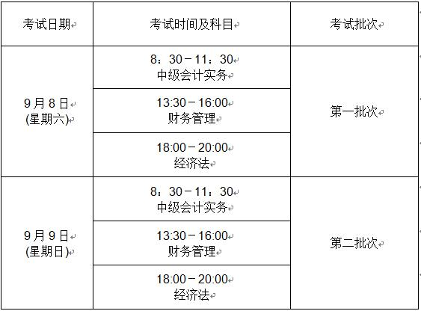

内蒙古自治区会计专业技术资格考试办公室
2018年3月

